关于变更粤（2024）中山市不动产权第0646133号用地规划条件公示的通告

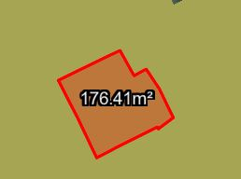

陈俊生用地图

该宗地位于中山市南朗街道榄边村茶东上街6号之二，不动产权证号为粤（2024）中山市不动产权第0646133号，证载土地用途为农村宅基地，用地面积为176.41平方米，土地使用权人为陈俊生。现该单位申请按农房标准变更该宗地规划条件。

我局已受理其申请，根据公开、公平、公正原则，现对该宗地规划条件变更进行公示，公示如下：

该用地位于《中山市华南现代中医药城控制性详细规划调整》，为村庄建设用地，符合规划用地性质。拟根据相关规定及历史文化保护管控要求和技术标准办理规划条件变更。

根据《中华人民共和国城乡规划法》相关规定，现就该事项予以公示，公示期为本公示刊登之日起十日。在公示期内如对上述调整事项有意见或建议，请使用真实姓名及联系方式，以书面形式反馈到以下地址：中山市翠亨新区规划馆 207室，逾期视为无异议。

联系人：卢先生 联系电话：85598835

中山市自然资源局翠亨新区分局